John Jairo Abreo Arenas & Juan Pablo Rincón Camargo.

autores

**Análisis e impacto de la empleabilidad de un sistema de información para pequeñas empresas**

Manual DE instalación

Descripción breve

El presente manual describe los pasos a seguir para usar correctamente la aplicación Titanium y cada uno de sus componentes.

Contenido

1. INTRODUCCIÓN 2

2. OBJETIVO GENERAL DEL SISTEMA 3

3. DESCRIPCIÓN MODALIDADES DE INSTALACIÓN 4

3.1. Hosting de Pago 4

3.2. Instalación Local 4

4. INSTALACIÓN XAMPP 5

5. CARGA DE BASE DE DATOS 11

6. CARGA DE PAGINA WEB 14

7. NOTA IMPORTANTE 15

Lista de Figuras

Figura 1. Módulo web 3

Figura 2. Instalación Xampp 1 5

Figura 3. Instalación Xampp 2 5

Figura 4. Instalación Xampp 3 6

Figura 5. Instalación Xampp 4 7

Figura 6. Instalación Xampp 5 7

Figura 7. Progreso Xampp 8

Figura 8. Permisos Apache. 9

Figura 9. Final de Instalación Xampp 9

Figura 10. Panel de Control Xampp 10

Figura 11. Pantalla PHPMyAdmin. 11

Figura 12. Crear Base de Datos 12

Figura 13. Pantalla Importar 13

Figura 14. Base de datos final 14

Figura 15. Pantalla de inicio 15

Figura 16. Configuración de Conexión 16

# INTRODUCCIÓN

El prototipo de aplicación web que se utiliza para la interacción de archivos y comentarios por parte de los usuarios, está desarrollado con el lenguaje de programación PHP, JavaScript y Frameworks como jQuery, Bootstrap y Laravel en el motor de base de datos phpMyAdmin para gestionar la base de datos.

De esta manera, el uso del aplicativo, puede hacerse alojando la página en un hosting de pago, con su respectivo dominio o de manera local en un equipo que haga las veces de servidor.

El paquete de instalación contiene:

* Archivo SQL, extensión de la base de datos con registros iniciales.
* Carpeta de archivos que a su vez contiene:
* Imágenes
* Comentarios
* Archivos JavaScript
* Archivos HTML
* Archivos PHP.
* Archivos XML
* Archivos JSON
* Archivos ENV
* Archivos LOCK
* Archivos YML
* Archivos MD

# OBJETIVO GENERAL DEL SISTEMA

Realizar un estudio que permita el análisis e impacto de la empleabilidad de un Sistema de Información para las pequeñas empresas.

1. Módulo web

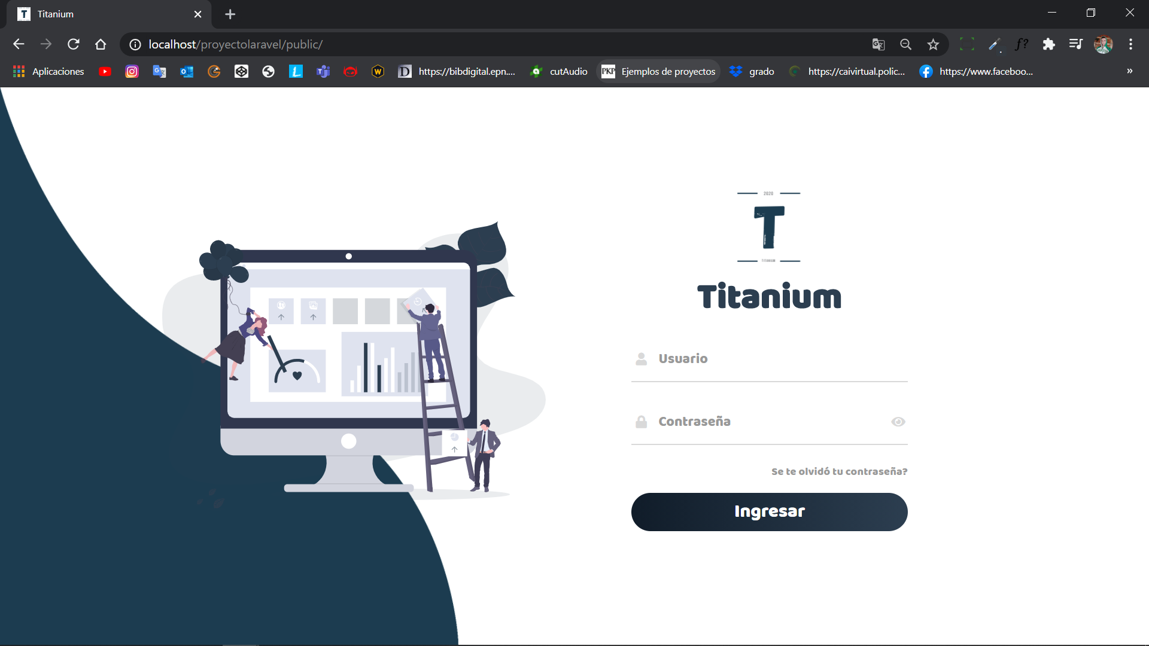

# DESCRIPCIÓN MODALIDADES DE INSTALACIÓN

## Hosting de Pago

El hosting de pago, ofrece generalmente interfaz gráfica llamada cPanel. A través de esta herramienta, puede acceder al módulo phpMyAdmin y seguir las instrucciones de instalación de base de datos que encontrará más adelante.

Se recomienda el uso de aplicaciones FTP, para cargar los archivos al servidor. Debe subir el contenido de la carpeta llamada proyectolaravel directamente a la carpeta publichtml del hosting adquirido.

## 3.2. Instalación Local

El paquete de instalación contiene una carpeta llamada proyectolaravel y un archivo de base de datos. Para instalación en equipo local, recomendamos el uso de la herramienta XAMPP para la puesta en marcha de la aplicación web. De esta manera cargaremos los archivos en la raíz de instalación de dicha herramienta.

# INSTALACIÓN XAMPP

Al poner en marcha el instalador XAMPP nos muestra un aviso que aparece si está activado el Control de Cuentas de Usuario y recuerda que algunos directorios tienen permisos restringidos:

1. Instalación Xampp 1

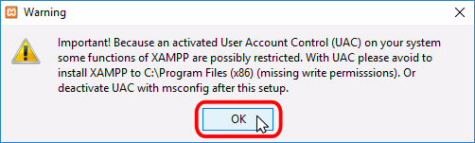

A continuación, se inicia el asistente de instalación. Para continuar, haga clic en el botón "Next"

1. Instalación Xampp 2

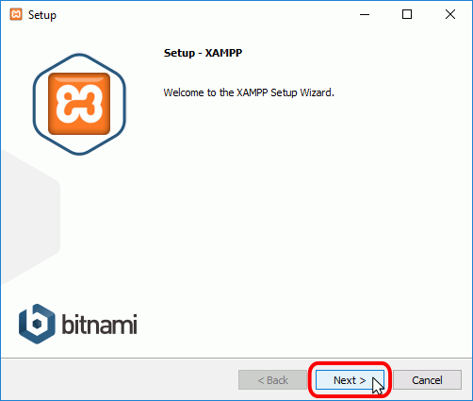

Los componentes mínimos que instala XAMPP son el servidor Apache y el lenguaje PHP, pero XAMPP también instala otros elementos. En la pantalla de selección de componentes puede elegir la instalación o no de estos componentes. Para seguir estos apuntes se necesita al menos instalar MySQL y phpMyAdmin.

En la siguiente pantalla puede elegir la carpeta de instalación de XAMPP. La carpeta de instalación predeterminada es **C:\xampp**. Si quiere cambiarla, haga clic en el icono de carpeta y seleccione la carpeta donde quiere instalar XAMPP. Para continuar la configuración de la instalación, haga clic en el botón "Next"

1. Instalación Xampp 3

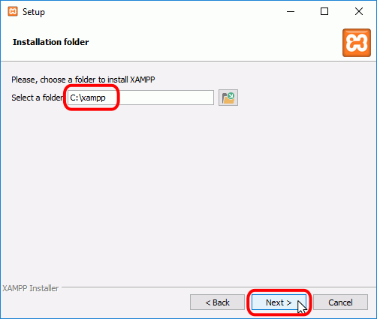

La siguiente pantalla ofrece información sobre los instaladores de aplicaciones para XAMPP creados por Bitnami. Haga clic en el botón "Next" para continuar. Si deja marcada la casilla, se abrirá una página web de Bitnami en el navegador.

1. Instalación Xampp 4

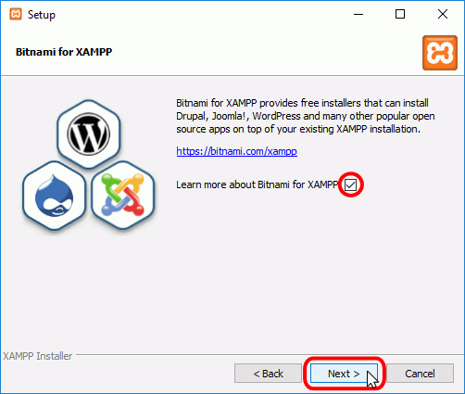

Una vez elegidas las opciones de instalación en las pantallas anteriores, esta pantalla es la pantalla de confirmación de la instalación. Haga clic en el botón "Next" para comenzar la instalación en el disco duro.

1. Instalación Xampp 5

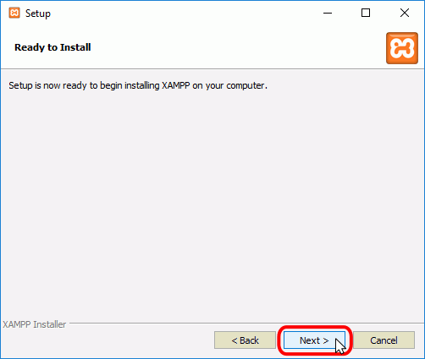

El proceso de copia de archivos puede durar unos minutos

1. Progreso Xampp

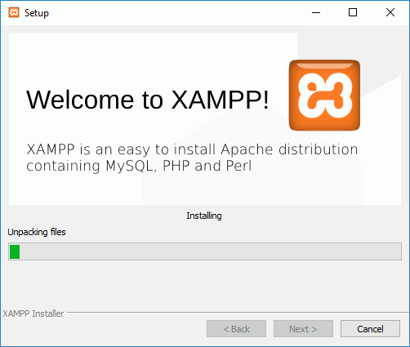

Durante la instalación, si en el ordenador no se había instalado Apache anteriormente, en algún momento se mostrará un aviso del cortafuegos de Windows para autorizar a Apache a comunicarse en las redes privadas o públicas. Una vez elegidas las opciones deseadas (en estos apuntes se recomienda permitir las redes privadas y denegar las redes públicas), haga clic en el botón "Permitir acceso".

1. Permisos Apache.

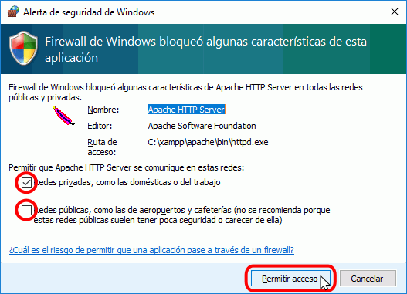

Una vez terminada la copia de archivos, la pantalla final confirma que XAMPP ha sido instalado. Si se deja marcada la casilla, se abrirá el panel de control de XAMPP. Para cerrar el programa de instalación, haga clic en el botón "Finish".

1. Final de Instalación Xampp

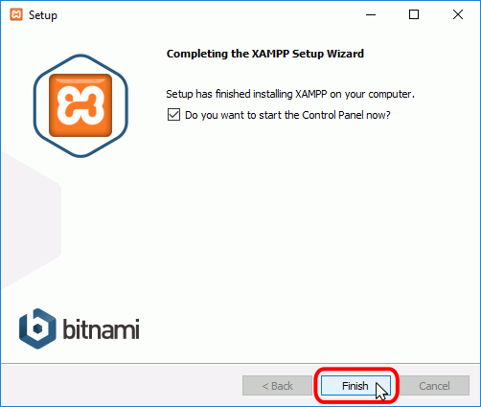

El panel de control de XAMPP se divide en tres zonas:

* la zona de módulos, que indica para cada uno de los módulos de XAMPP: si está instalado como servicio, su nombre, el identificador de proceso, el puerto utilizado e incluye unos botones para iniciar y detener los procesos, administrarlos, editar los archivos de configuración y abrir los archivos de registro de actividad.
* la zona de notificación, en la que XAMPP informa del éxito o fracaso de las acciones realizadas
* la zona de utilidades, para acceder rápidamente.

Para iniciar correctamente el aplicativo web y sus servicios, en el panel de Xampp se deben iniciar los dos primeros servicios (Apache y MySQL), con el botón “Start”.

1. Panel de Control Xampp

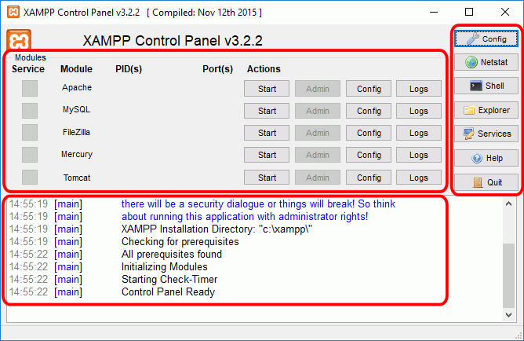

Fuente de la Instalación: (Libre, s.f.)

# CARGA DE BASE DE DATOS

Una vez instalado el XAMPP, de manera local podemos acceder a nuestro motor de base de datos. En este caso phpMyAdmin, que viene incorporado con esta instalación. Procedemos a abrir el navegador de nuestra preferencia (en las imágenes se hace uso de OPERA navegador web), y accedemos a la dirección: http://localhost/phpmyadmin/

1. Pantalla PHPMyAdmin.

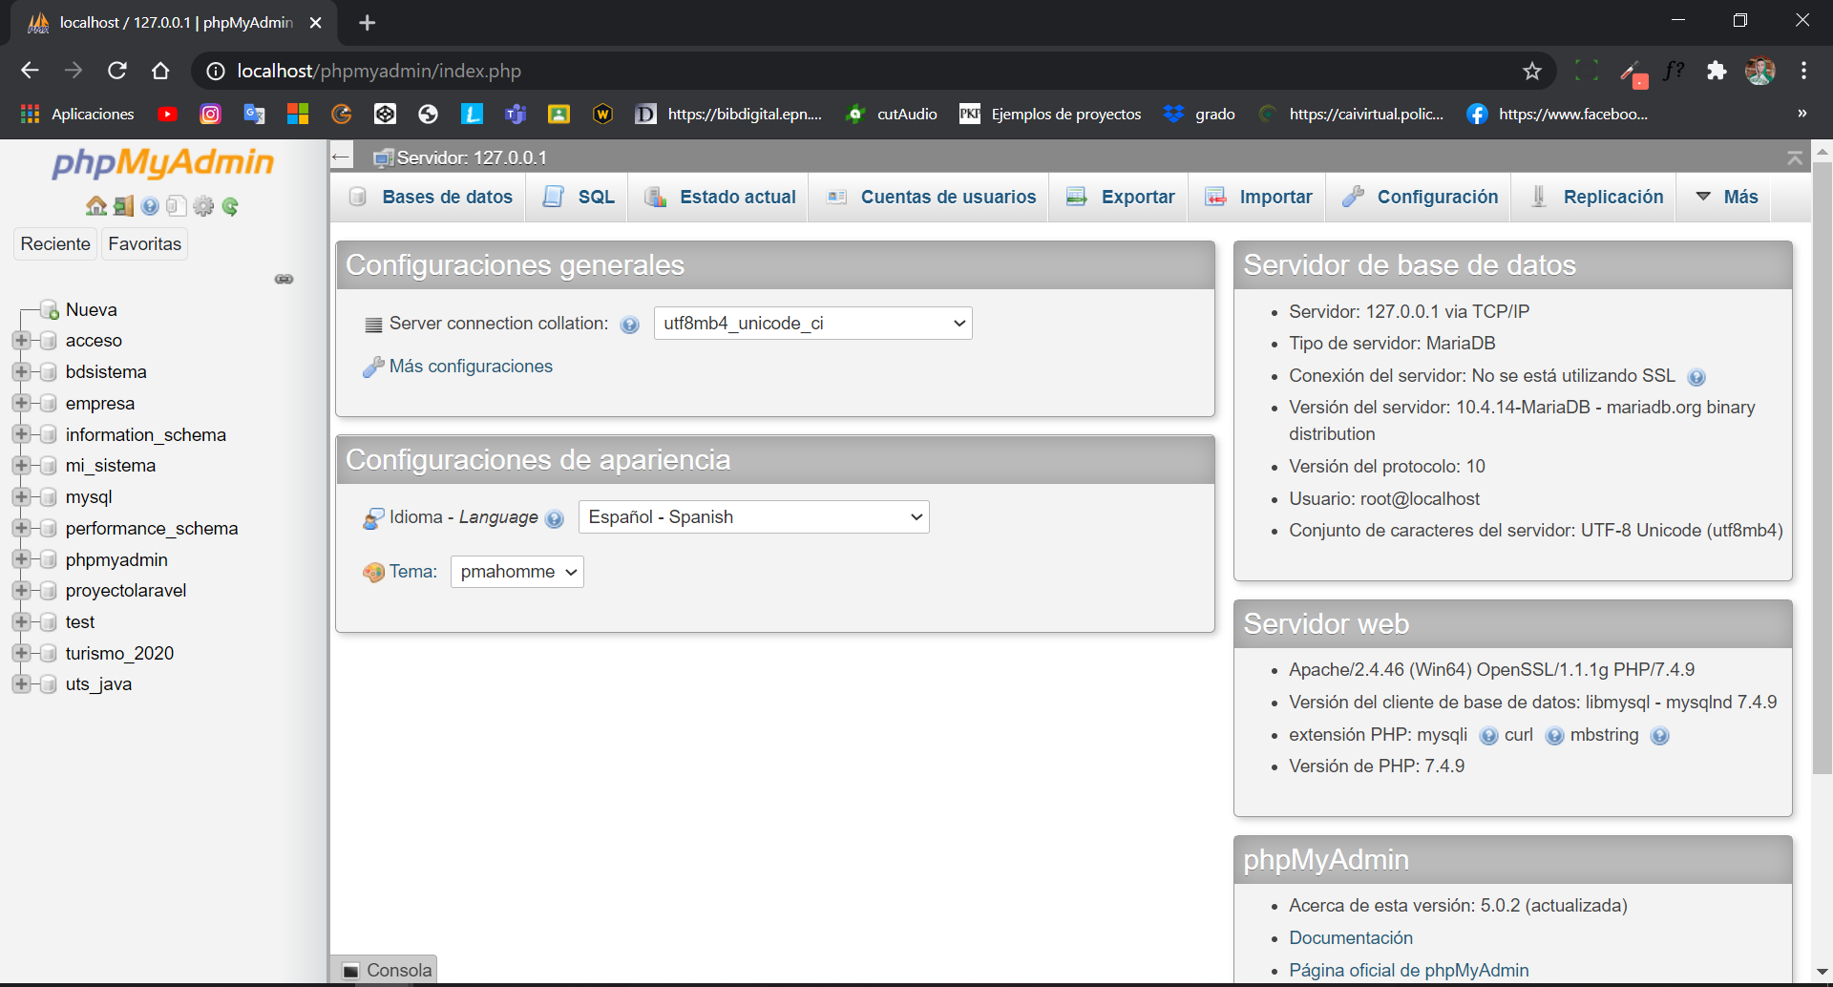

Lo primero que se recomienda hacer es ir a la opción “Nueva”, ubicado en la parte izquierda de la pantalla para crear una base de datos.

1. Crear Base de Datos

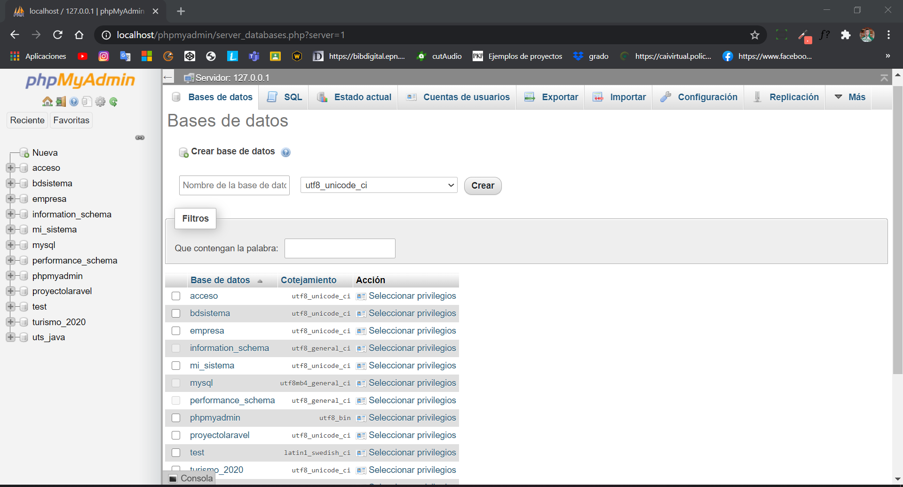

En el recuadro, colocamos un nombre para la base datos. Se recomienda usar “proyectolaravel” y cotejamiento “utf8_unicode_ci” como se ve en la pantalla. Seleccionamos la opción de la base de datos creada para acceder a ella. En este punto la base de datos en blanco, sin tablas y sin información.

Desde esta pantalla (dentro de la base de datos creada), nos vamos a dirigir al botón de la barra superior que dice Importar.

1. Pantalla Importar

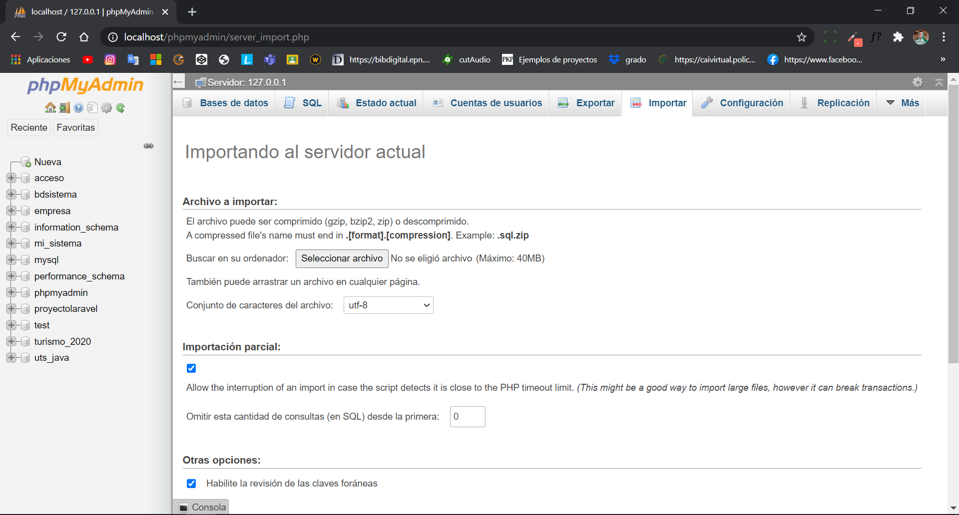

En la pantalla “Importar”, vamos a dar en la opción de “seleccionar archivo” y en la ventana emergente que aparece, seleccionamos el archivo de base de datos llamado proyectolaravel.sql.

Y en la parte de inferior de la pantalla, seleccionamos la opción “continuar”.

De esta manera la base de datos ahora aparece con las respectivas tablas.

1. Base de datos final

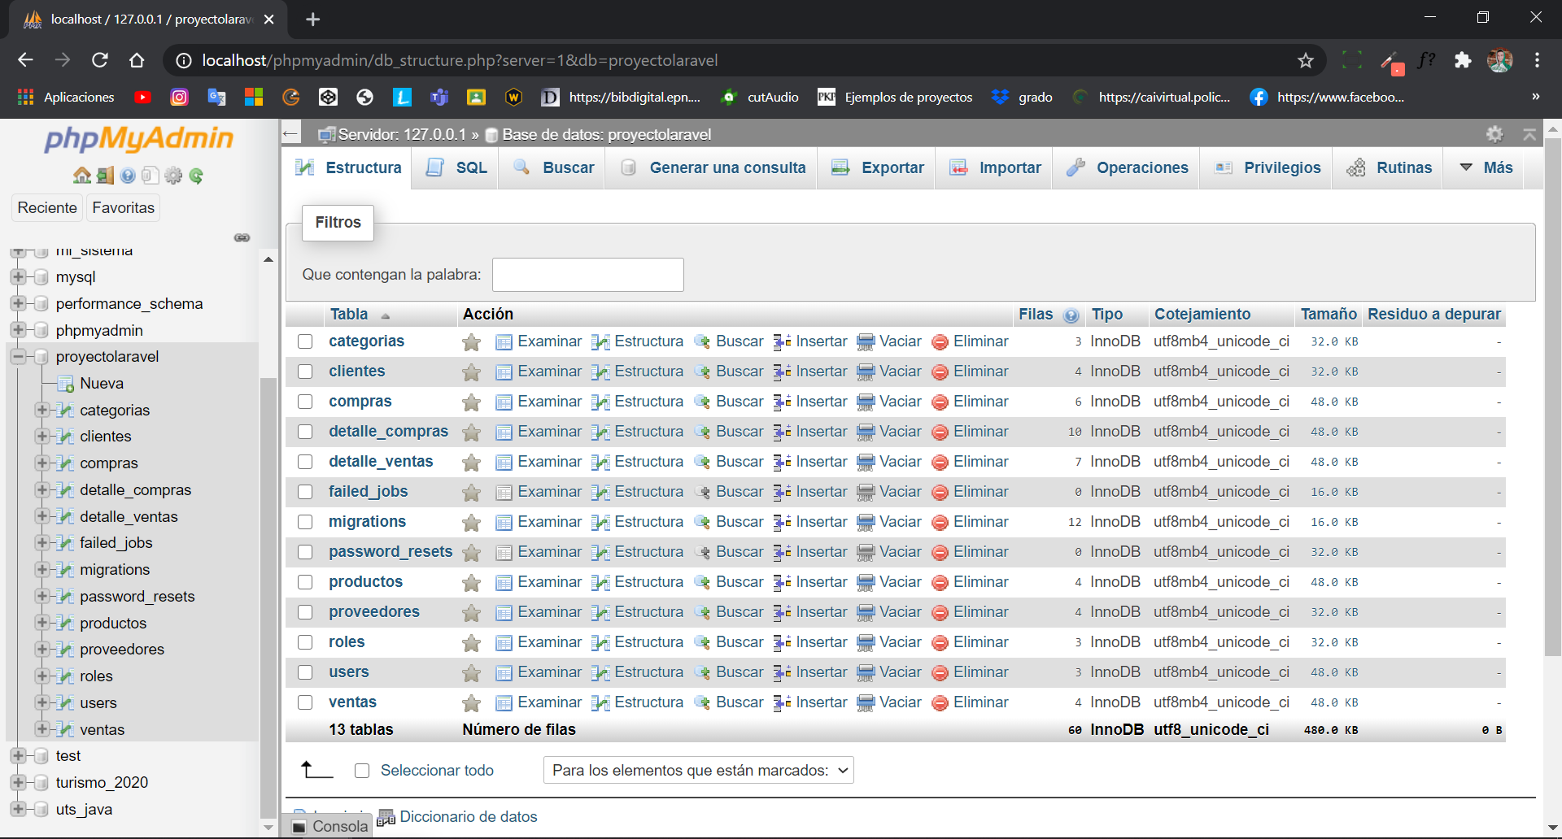

# CARGA DE PAGINA WEB

Nos debemos dirigir a la raíz de instalación de XAMPP, si no se cambió la ruta, esta debe ser: C:\xampp; y acceder a la carpeta llamada htdocs. Dentro de esta ruta se debe copiar la carpeta contenida en el paquete de instalación llamada proyectolaravel.

Una vez realizado este proceso, abrimos el navegador web y escribimos la siguiente dirección: http://localhost/proyectolaravel/public

Si todo el proceso se hizo correctamente, debe aparecer la pantalla de inicio de la aplicación web.

1. Pantalla de inicio



Para validar, puede crear un docente desde esta pantalla inicial y proceder a iniciar sesión.

# NOTA IMPORTANTE

El nombre de la base de datos, el nombre del servidor, usuario y contraseña, debe ser personalizado para permitir la conexión del aplicativo con la página web. Para este fin se debe configurar con dicha información el archivo llamado .env ubicado en la carpeta proyectolaravel y cuya ruta exacta es:

proyectolaravel\.env

Observación: En caso de que no se encuentre el archivo .env, se debe realizar una copia del archivo .env.example el cuál se encuentra ubicado en la misma ruta y se le debe renombrar a .env.

1. Configuración de Conexión

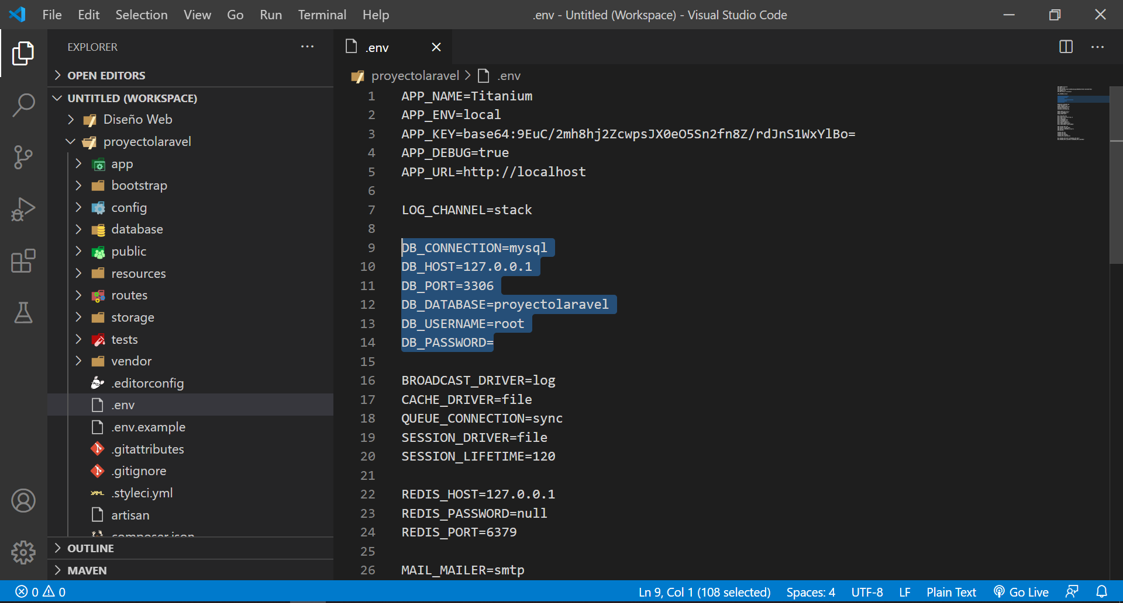

En este archivo; se deben reemplazar las siguientes variables de la manera en que es requerida por laravel:

* **DB_HOST=127.0.0.1** Nombre del servidor.
* **DB_USERNAME=root** Usuario de phpMyAdmin
* **DB_PASSWORD=** Clave que se le haya asignado
* **DB_DATABASE=proyectolaravel** Nombre de la base de datos.